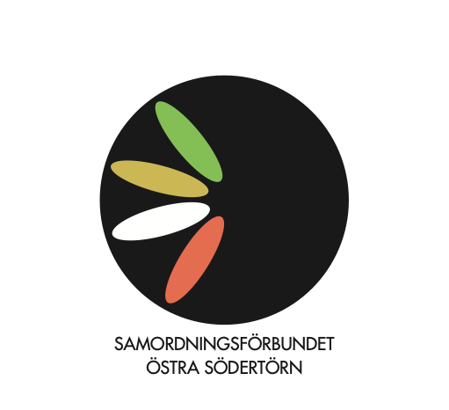

Utredare/analytiker för förstudier Samordningsförbundet Östra Södertörn
Visstidsanställning, heltid per omgående och 6-7 månader framåt (ca 1 mars – 30 september).
Om arbetsplatsen
Samordningsförbundet Östra Södertörn möjliggör samordnade rehabiliteringsinsatser för personer som har behov av ett stöd från flera samhällsaktörer. Målet är att fler personer ska kunna komma ut i arbete, studier eller närma sig arbetsmarknaden och nå ökad egenmakt. Förbundet ägs och finansieras av Arbetsförmedlingen, Försäkringskassan, Region Stockholm samt kommunerna Haninge, Nynäshamn och Tyresö. Samverkan bygger på en frivillig överenskommelse mellan myndigheterna. Läs mer om oss på www.samordningsforbundetostrasodertorn.se.

I december 2020 fick vi beslut från Europeiska socialfonden om att vi beviljas medel för att genomföra två förstudier inför kommande programperiod. Inom ramarna för förstudierna vill vi fördjupa oss i områden som vi tror är avgörande för att bidra till att lösa stora samhällsutmaningar i spåren av coronakrisen. Det handlar bland annat om att kartlägga vilka målgrupper som bäst behöver samordningsförbundens stöd, vilka metoder och kompetensutvecklingsinsatser som vi bör fokusera på i arbetet. Vi vill fördjupa oss i det direkta arbetet och stödet till personer i utsatta målgrupper och dels en omfattande kunskapssatsning över organisationsgränser. Målbilden är att arbetet med de båda förstudierna ska resultera i en analys som ger stöd för arbetet i eventuella framtida projekt under socialfondens nästa programområde. Läs mer https://samordningsforbundetostrasodertorn.se/nyheter/forstudier-for-att-minska-ekonomisk-utsatthet-och-oka-etablering-pa-arbetsmarknaden/.

Arbetsuppgifter
Vi söker dig som vill kartlägga, sammanfatta och analysera material för våra förstudier. I uppdraget ingår även att sammanställa två slutrapporter till Europeiska Socialfonden.
För uppdraget behöver vi en utredare, analytiker med god utvärderingskompetens, samt vana att skriva och självständigt leda uppdrag.
I uppdraget ingår att med utgångspunkt från de ansökningar som Samordningsförbundet har fått beviljade från Europeiska Socialfonden och Strukturfondspartnerskapet genomföra de aktiviteter som planerats i tids- och aktivitetsplanerna.
Detta innebär bland annat att:
- Kartlägga och inventera olika frågeområden såsom t ex samverkan, målgrupp, samordnat stöd mm.
- Genomföra enkätundersökningar riktat till medarbetare och chefer hos Arbetsförmedlingen, Försäkringskassan, kommuner och vårdgivare.
- Genomföra mindre omfattande intervjustudier riktat till medarbetare i våra pågående socialfondsprojekt.
- Sammanställa och analysera stort datamaterial.

- Sammanställa statistik.

- Föra dialog om och presentera materialet för kollegor, styrgrupper, beredningsgrupp och styrelse.

- Skriva en tydlig och kortfattad slutrapportering till Europeiska Socialfonden.

Du identifierar det som är relevant, hittar lämpliga analysmetoder och utför planerade aktiviteter med hjälp av kvalitativa och kvantitativa metoder. Uppdraget förutsätter ett nära samarbete med Samordningsförbundets kansli, förbundschef och medlemmar.
Du tilldelas mycket eget ansvar och förväntas vara drivande i utvecklingen av dina ansvarsområden. Du kommer att ingå i en medarbetargrupp på samordningsförbundets kansli och du kommer att ha täta avstämningar med kollegor och förbundschef,
Vi kan erbjuda dig en arbetsmiljö med varierande arbetsuppgifter, många erfarna och stöttande kollegor och där de kunskapsunderlag du producerar får en viktig roll i implementering och utveckling av myndighetsgemensam samverkan inom rehabiliteringsområdet.
Grundläggande kvalifikationskrav
-Relevant akademisk examen.
-Erfarenhet av utredning/analysarbete inom offentlig förvaltning eller erfarenheter som kan bedömas likvärdiga.

Meriterande
Din analytiska förmåga, såväl kvantitativt som kvalitativt, är mycket viktig liksom förmågan att strukturera och genomföra ett utredningsarbete med god kvalitet. Du bör ha goda kunskaper i Excel samt uttrycker dig väl i tal och skrift.
Vi ser gärna att du har kunskap i frågor som rör arbetslivsinriktad rehabilitering och samverkan inom offentlig sektor samt att du har intresse av tjänstedesign och brukarinflytande och brukarmedverkan.
Som person är du ansvarstagande, självgående och tar egna initiativ. Vi värdesätter noggrannhet samt en öppen och ödmjuk inställning.
Inom nuvarande programperiod ska alla ESF-finansierade projekt integrera perspektiv kring jämställdhet, tillgänglighet och icke-diskriminering. Därför är det meriterande om du har insyn i någon eller några av dessa frågor.
Stor vikt kommer att läggas vid personlig lämplighet för befattningen.

Anställningsform och omfattning
Vi arbetar med löpande urval och ser därför gärna att du skickar in din ansökan så snart som möjligt. Tjänsten är en visstidsanställning till 30 september 2021 med eventuell möjlighet till en förlängning om samordningsförbunden beviljas nya ESF-medel.
Tjänsten avser en visstidsanställning under perioden ca 1 mars -30 september 2021 eller enligt överenskommelse.
Kontaktpersoner:
Sara Zechel tel. 08 – 606 7559
Anna Lexelius tel. 08 – 073-079 70 96

Vi undanber oss alla erbjudanden om annonsering och rekryteringshjälp i samband med denna annons.

